МБОУ ДО "Районный дом детского творчества»

п. Нижнеангарск

**"Байкальская Красавица**

**и Байкальский Молодец"**

Методическая разработка проведения конкурсов экологической направленности в летнем оздоровительном лагере «Радуга» с дневным пребыванием детей

Автор: педагог высшей квалификационной категории МБОУ ДО "Районный дом детского творчества» п. Нижнеангарск Ножкина Т.С.

***Современные проблемы взаимоотношений человека с окружающей средой могут быть решены только при условии формирования экологического мировоззрения у людей, начиная со школьного возраста, повышения их экологической грамотности и приобщения к экологической культуре.***

***Помочь детям увидеть своеобразие и тайну жизни озера Байкал – стало целью данной педагогической работы.* *Особое внимание здесь уделяется формированию целостного взгляда на флору и фауну Байкальского региона, представления о существующих в природе взаимосвязях и на этой основе - экологического мировоззрения и культуры, ответственного отношения к окружающей среде и к своему здоровью.***

***Овладение способами практического взаимодействия с окружающей средой обеспечивала поэтапная подготовка к конкурсу «Байкальская Красавица и Байкальский Молодец». Существенную роль в этом направлении играла поисково-познавательная деятельность школьников, протекающая в форме следующих этапов:***

***Экологические занятия.***

***Наблюдения и экологические экскурсии.***

***Познавательное чтение.***

***“Уроки доброты”.***

***Природоохранные акции.***

***Подвижные, дидактические, имитационные игры, инсценировки экологической направленности***

***Важное значение при работе с детьми придавалось нравственному аспекту – удивительный феномен Байкала, воспитательное воздействие которого на духовный мир ребенка трудно переоценить, стал источником конкретных знаний и радостных переживаний, которые вполне возможно, дети запомнят на всю жизнь. Детская душа раскрывается в общении с природой, пробуждается интерес к окружающему миру, формируется умение делать открытия и удивляться им. Данная методическая разработка включает следующие педагогические технологии: развивающее обучение, игровое обучение и дидактическую эвристику***

Действующие лица и исполнители:

Поляна Холмогоровна - воспитатель 2-го отряда Левадняя Г.А.

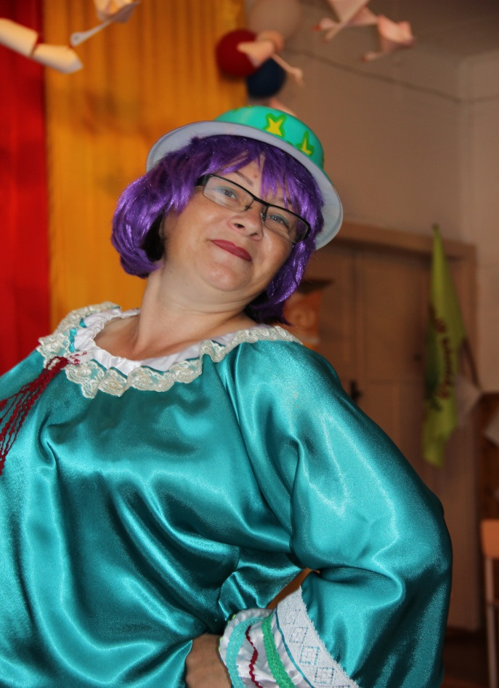

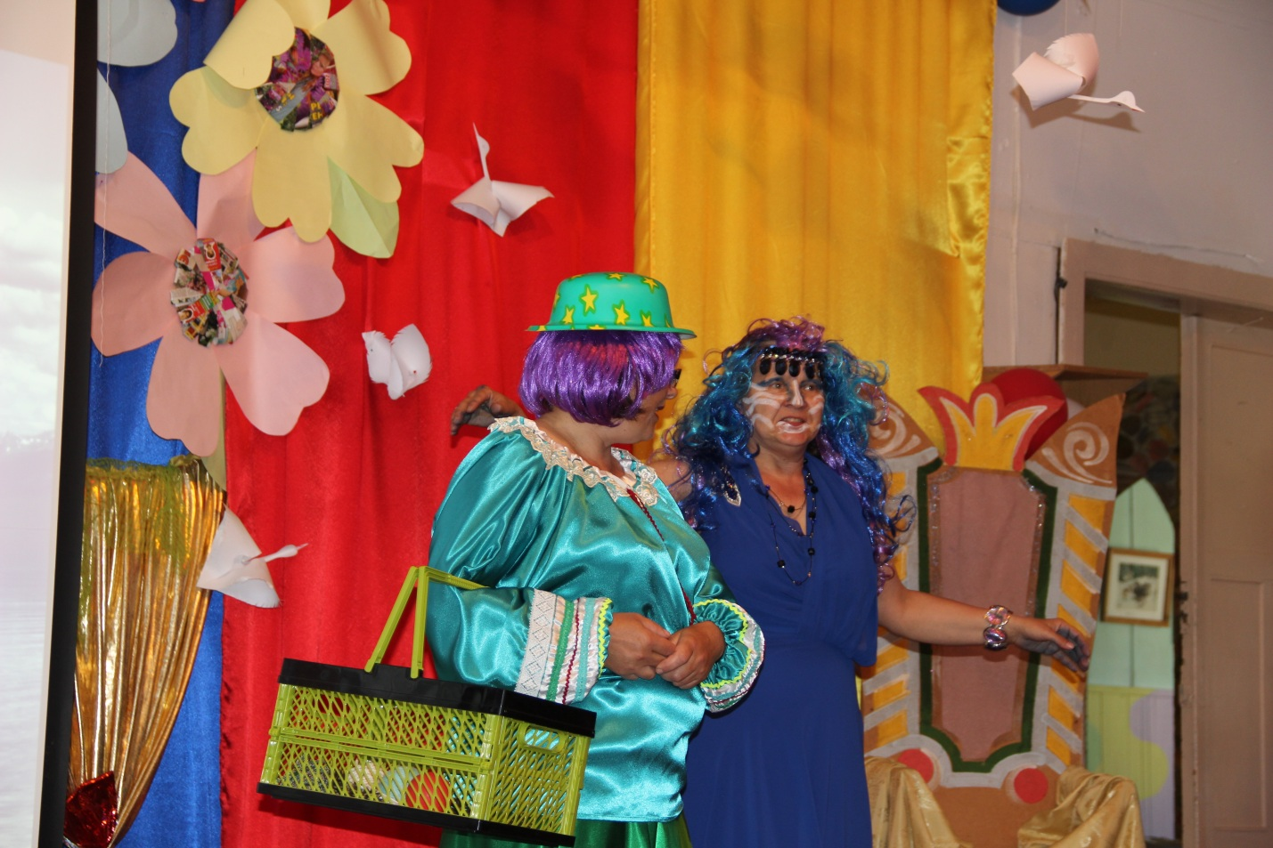

Байкальская Волна - воспитатель 2-го отряда Ножкина Т.С.

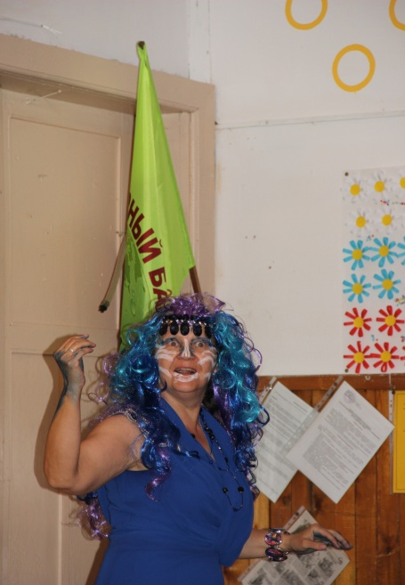

Красавицы и Молодцы - участники конкурса из 1,2, 3 отрядов лагеря "Радуга"

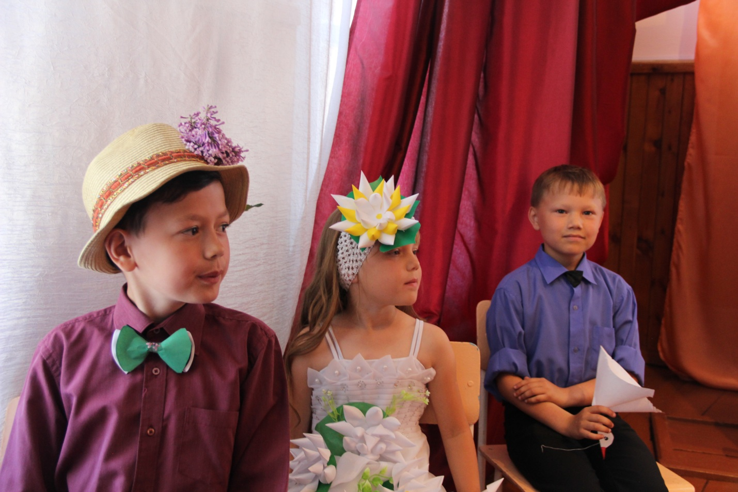

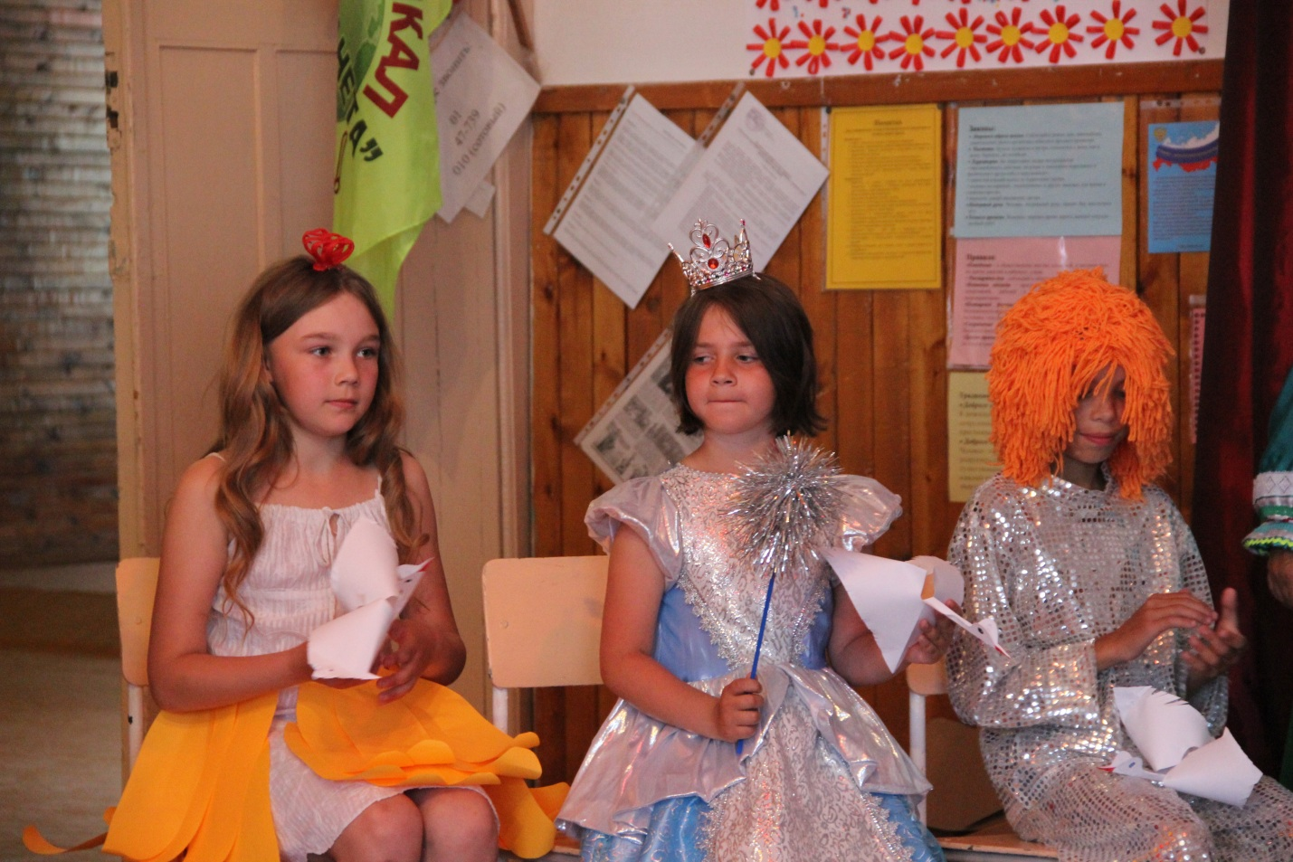

*Актовый зал летнего лагеря "Радуга" празднично украшен шарами, цветами и яркими поделками детей из природных материалов для выставки "Эко-дизайн", прошедшей накануне. На сцене установлен трон для Байкальской Волны, оформленный в виде гребня волны, сверкающий солнцем и капельками брызг. Входит Поляна Холмогоровна, украшенная грибами и ягодами, веточками и шишками, травами и цветами.*

**Поляна Холмогоровна:** *(кланяется)* Здравствуйте, люди добрые, здравствуйте, дети милые и ребятишки постарше, здравствуй, народ честной!!! Что, не признали меня? А я хозяйка местного леса - Поляна Холмогоровна! Зато уж я-то всех видела, всех слышала, за всеми внимательно наблюдала весь ваш летний сезон, всех запомнила, теперь всех знаю. Вот Иринушка, свет Николавна! *(Подходит к начальнику лагеря)* Здравствуй, хозяюшка!!! Извини, что без приглашения, но в год экологии кто -ж ждёт в тайге приглашения?! Друзей не приглашают, верно?! Они сами приходят. А я тебе вот грибочков принесла, бери - в хозяйстве пригодятся, я же знаю, что ты грибы детям каждый день раздаёшь: беленькие - отличникам, рыженькие - хорошистам, красненькие в крапинку, да бледные поганки -хулиганчикам своим! Возьми, а то у тебя уж поди кончились? Вот сидит улыбается Тамара свет Анисимовна! Сейчас начнёт меня графировать на "Canon"!!! Знаю-знаю, всё знаю *(Позирует в эффектной позе).* Я и сама себе сэлфи устраиваю каженный день. А вы как думали, мы в лесу живём в ногу со временем! *(Достала из корзинки смартфон и сфотографировала себя).* Я даже знаю, зачем вы здесь сегодня собрались. Минуточку. *(Достала рацию)* Алё, алё, Байкальская Волна, как слышишь, приём... *(Слышится шум волны)* О! Слышит!Алё, мы уж тут тебя все заждались на конкурсе "Байкальская Красавица и Байкальский Молодец"!!! *(Шум волны усиливается)* Это она спрашивает, все ли собрались? Да все, все! И жюри здесь, и зрителей полный зал и конкурсанты все давно уж от волнения дар речи потеряли!!! Давай, выплывай!!! Ну, давай накатывай, подруженька, сто лет тебя не видывала, жуть как соскучилась! Встречайте - Байкальская Волна!!!

*Звучит фонограмма песни "Славное море, священный Байкал"*

*Появляется Байкальская Волна. Она проходит по кругу, кланяется всем в пояс. Замечает Поляну Холмогоровну и они по древнему обычаю трижды целуются.*

**Поляна Холмогоровна:**Я смотрю ты тоже не отстаёшь от времени - и маникюр, и педикюр, и причёсочку себе сообразила, небось в парикмахерской задержалась?

**Байкальская Волна:** Ох, Полина... Ты ничуть не изменилась за эти сто лет!!!

**Поляна Холмогоровна:** Вот-вот, прошло всего каких-то сто лет, а ты уж и позабыла, как меня звать-величать! Не Полина я, а Поляна! Поляна Холмогоровна. Дети все и то запомнили, хоть и первый раз меня сегодня увидели, да, ребята? Ну-ка, друзья, скажите хором, как моё имя?

*Ребята из зала должны хором ответить.*

**Байкальская Волна:** Ну, хорошо-хорошо, Поляна Холмогоровна! Однако ж, пора начинать наш Конкурс "Байкальская Красавица и Байкальский Молодец"!!! Для этого мы отправляемся в дальнее путешествие на поиск красавиц и добрых молодцев вдоль берега Байкала!!!

**Поляна Холмогоровна:** Никуда отправляться не надо - они давно уже здесь. Я тебе скажу по секрету - каждый отряд уже выбрал своих красавиц и молодцев. Садись на трон, я всё устрою!

**Байкальская Волна:** Подожди, подожди,но они должны быть самые красивые.

**Поляна Холмогоровна:** Будут-будутсамые красивые! Да они все красивые, как на подбор и с ними дядька Черномор!!!

**Байкальская Волна:** Позволь, но я не шучу. Они должны быть ещё и интеллектуалами!

**Поляна Холмогоровна:** Самые, что ни на есть... *(Не может выговорить)* интеллектуальники или как там у вас - умники и умницы! Вот увидишь, клянусь белым грибом!!!

**Байкальская Волна:** А ещё они должны проявить все свои таланты!

**Поляна Холмогоровна:** О-о-о-ох!!!Здесь тебе и волноваться не придётся - и спляшут, и споют, и на голову встанут, и склеят , и вырежут, и устроят, и покажут, и размажут, и .... ой, что это я говорю - одним словом, талантов, хоть отбавляй!!! Прямо через край!!!

**Байкальская Волна:** Ну что ж, начинаем!!! На сцену приглашаются претенденты на высокое звание Байкальская Красавица и Байкальский Молодец!!!  *Звучат фанфары. Входят конкурсанты.*

*Байкальская Волна проводит жеребьёвку с участниками конкурса. Бумажные птицы, вырезанные в форме журавликов, указывают на очерёдность конкурсанта - на кого указывает журавлик, тот и выбирает свой номер от 1 до 6-го. Номер подписан на крылышке журавлика.*

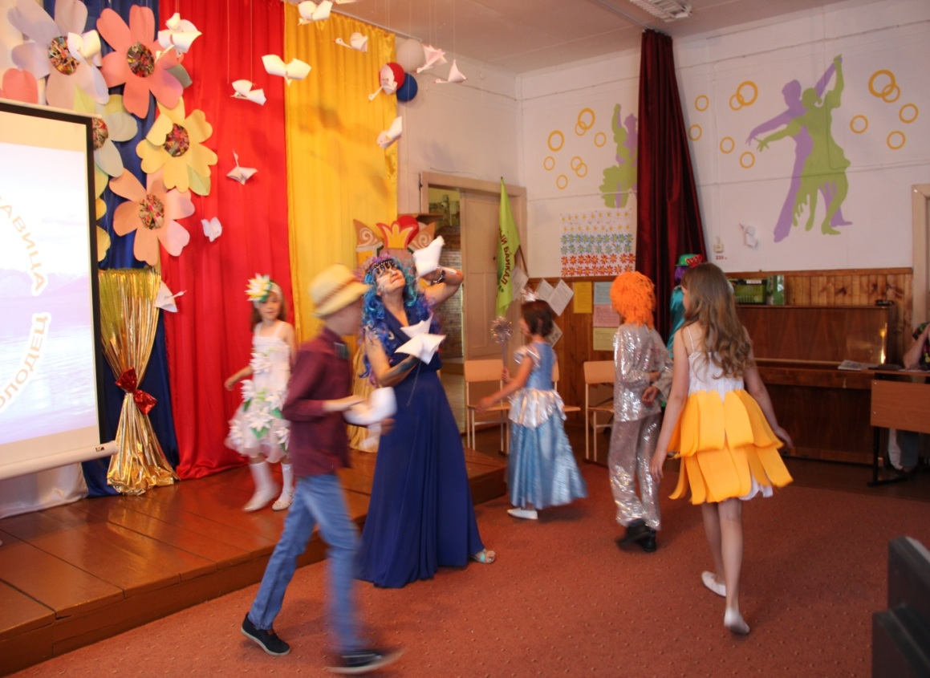

*Далее программа проходит по следующим этапам.*

**1 этап. Конкурс "Визитная карточка"**

Каждый конкурсант представляет выбранный им персонаж или образ на экологическую тему - птица, рыбка, цветок, растение и т.д.

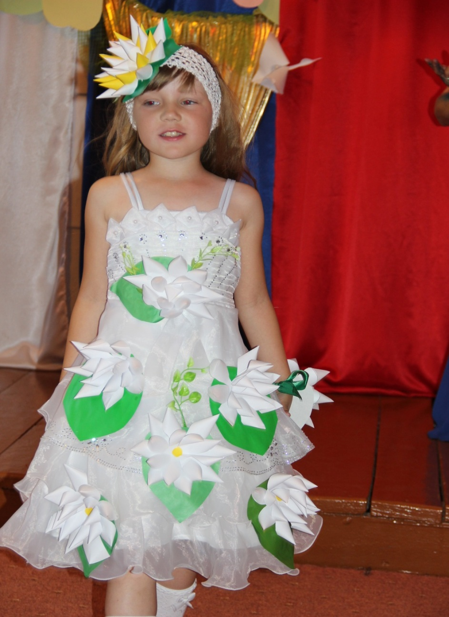

Защищая свой образ, конкурсант одновременно рассказывает о себе, о своих достижениях и увлечениях. Конкурсант должен рассказать о мире природы - почему он выбрал именно это животное или растение, что его привлекло в нём, чем он ценен для людей, чем он полезен, какова его роль в экологическом пространстве сегодняшнего дня. Жюри оценивает конкурс по пятибальной системе, учитывая грамотность изложения материала, оригинальность подачи выбранного образа или персонажа, артистизм и смелость.

**2 этап. Конкурс "Славное море, священный Байкал"**

Конкурсантам предложено ответить на 10 вопросов викторины:

- Какова глубина озера Байкал?

- Какова длина озера Байкал?

- Какие острова есть на Байкале?

- Знаете ли вы происхождение названия Ушканьих островов?

- Сколько километров в самом узком месте Байкала?

- Сколько километров в самом широком месте Байкала?

- Сколько лет Байкалу?

- Сколько рек впадает в озеро Байкал и сколько вытекает?

- Сколько вмещает воды озеро Байкал?

*Конкурс сопровождается демонстрацией видов и красот Байкала на экране, установленном на сцене. За каждый правильный ответ жюри выставляет оценку 10 баллов*

***Правильные ответы: 1.*** *1642 м.;* ***2.*** *636км.;* ***3.*** *27 островов;* ***4.*** *«Ушканы» -*

*нерпа, так называли местные жители Байкальских тюленей. «Ушканьи*

*острова» - архипелаг островов, где нерпы устраивают лежбище. Эти*

*острова расположены в средней части Байкала в Баргузинском районе*

*Республики Бурятия;* ***5.*** *25 км.* ***6.*** *81 км.* ***7.*** *Учёные расходятся во мнениях –*

*одни считают, что Байкалу уже 20 млн лет, другие насчитывают 25 млн.*

*лет, поэтому наиболее точный ответ – БОЛЕЕ 20 млн лет;* ***8.*** *336 рек и*

*ручьёв впадает в озеро Байкал, а вытекает только одна – Ангара;*

***9.****Запасы воды в Байкале гигантские* ***23 615,39*** *кубических км – это 19%*

*мировых запасов пресной воды. Для сравнения – во всех пресных озёрах мира*

*содержится* ***123*** *тыс. кубических км.воды.*

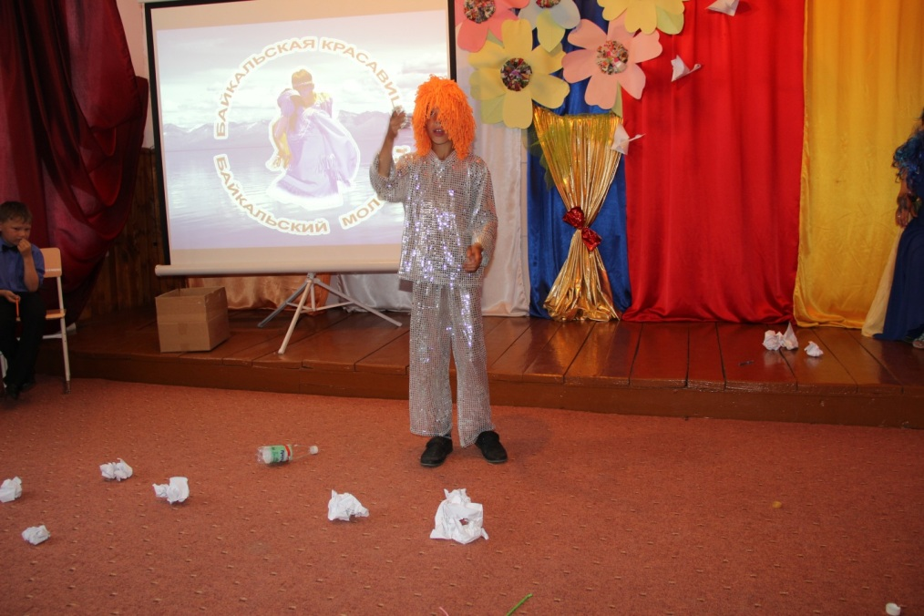

**3 этап. Конкурс "Флора и фауна Байкальского региона".**

*Каждый конкурсант вытягивает карточку с вопросами конкурса.*

**1карточка:** В народе это растение называют Иван-Чай. Назовите его второе название.

Ответ: Кипрей

Назовите какие рыбы водятся в Байкале?

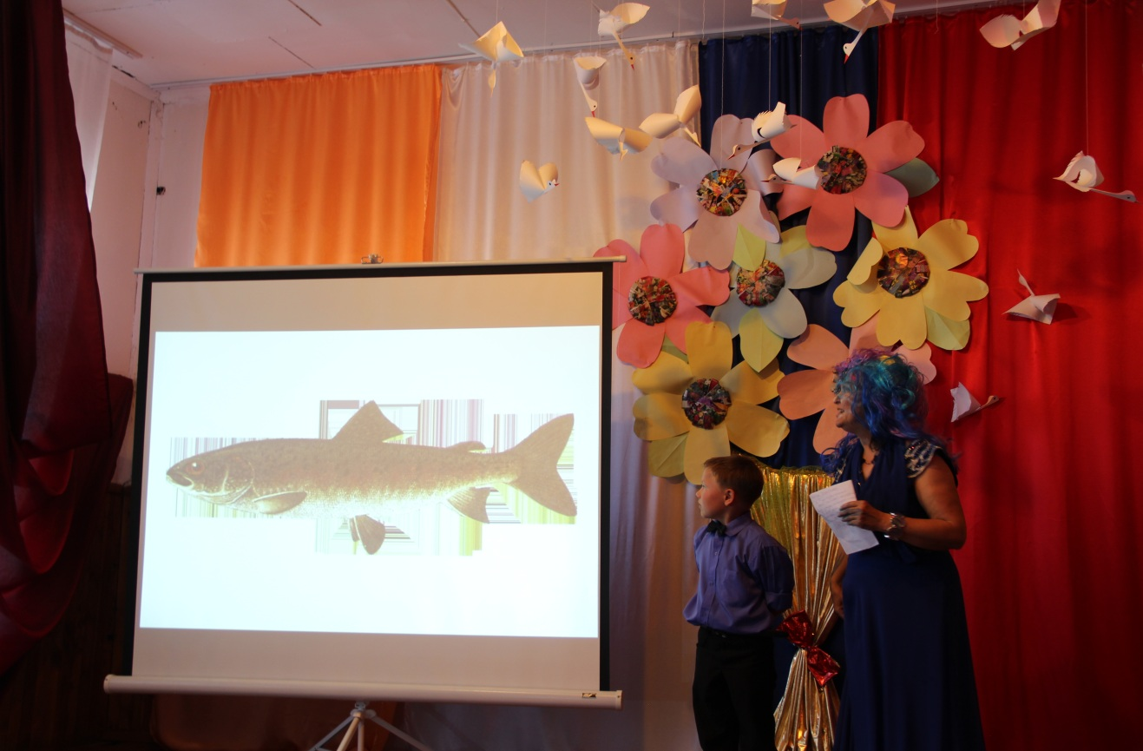

Ответ: Хариус, сиг и омуль. В меньшем количестве распространена такая ценная рыба, как байкальский осётр, таймень, налим и ленок. Кроме того в озере живут окунь, язь, сорога, щука и карась. Всего в Байкале обитает более 50 видов рыб. Уникальные виды рыб – байкальский омуль и голомянка.

**2 карточка:** Многие растения лечат от болезней. Назовите какие вы знаете лекарственные растения, растущие на берегах Байкала.

Ответ: Герань луговая, зверобой, карликовая лилия, клевер, пижма, водосбор сибирский, курильский чай, родиола розовая, белоснежные эдельвейсы.

Сколько килограммов может весить рыба таймень?

Ответ: Байкальский таймень может обладать большой массой тела – средний вес особи достигает 50 кг.

**3 карточка:** Какой цветок появляется самым первым? Скажите его название.

Ответ: Подснежник (прострел Турчанинова)

Это животное очень любит липочанов (ручейников), Может съесть их до 50-ти килограммов. Назовите это животное.

Ответ: Медведь

**4карточка:** Назовите, что такое рачок-бокоплав?

Ответ: Это пресноводная креветка. Своё название он получил из-за способности двигаться в воде боком мелкими прыжками. Рыбаки называют его ещё мормыш, морская блоха

Какого цвета растение ирис?

Ответ: Фиолетового.

**5 карточка:** Как сибиряки привыкли называть растение Родедендрон Даурский?

Ответ: Багульник, багул.

Назовите птиц, обитающих на берегах Байкала.

Ответ: Чайки, беркуты, бакланы, степной орёл, утки, гуси, встречается серая цапля, редко гагара, летом т осенью кулики мигрируют (30 видов куликов), глухари, тетерева, рябчики

**6 карточка:** Из цветков этого растения можно приготовить варенье, из листиков сделать салат, из корней этого растения можно сделать вкусный напиток. Назовите этот цветок.

Ответ: Одуванчик

Эти птицы стаями прилетают на берега Байкала осенью и объедают все плодовые деревья и кустарники. Назовите этих птиц.

Ответ: Свиристели

*Жюри оценивает данный конкурс по количеству правильных ответов - 1 балл за каждый правильный ответ. Пока жюри подводит общий итог всех прошедших конкурсов, участники и болельщики участвуют в заключительном флэш-мобе "Танцуют все!"*

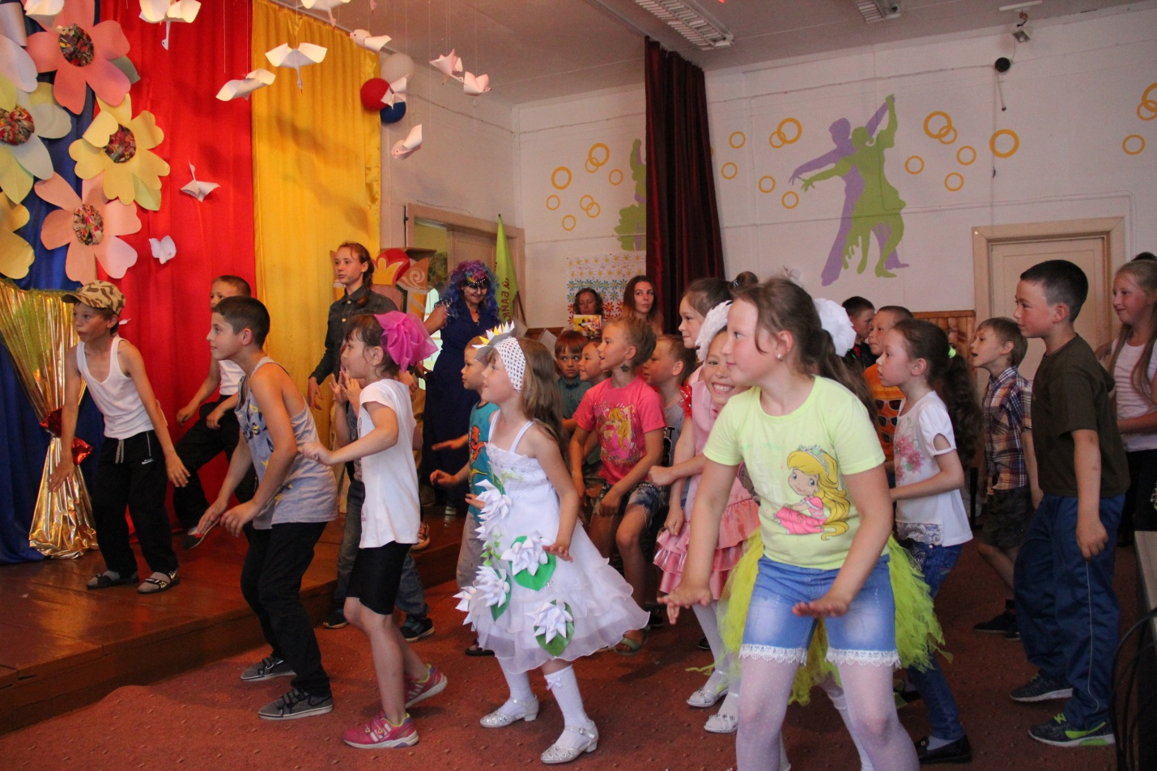

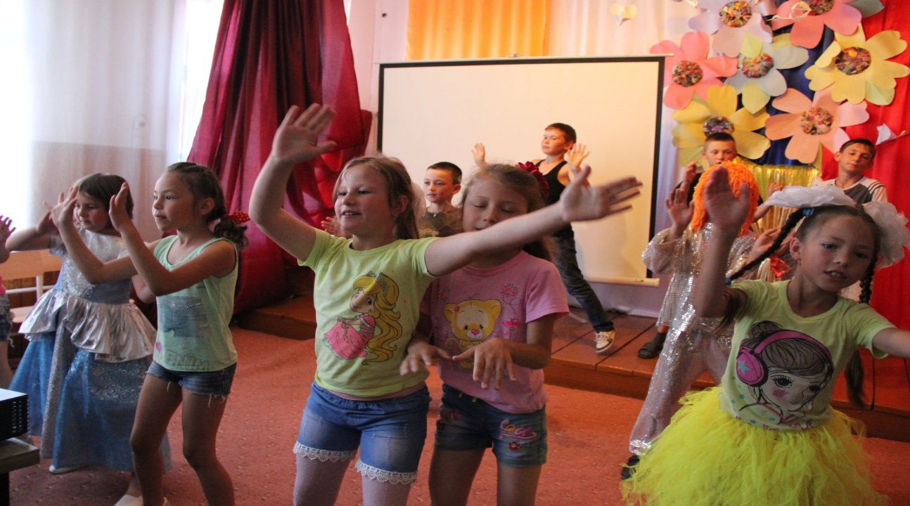

**4 этап конкурса. Заключительный.**

*Подведение итогов.*

*Награждение, вручение дипломов победителей, грамот участников и памятных призов*

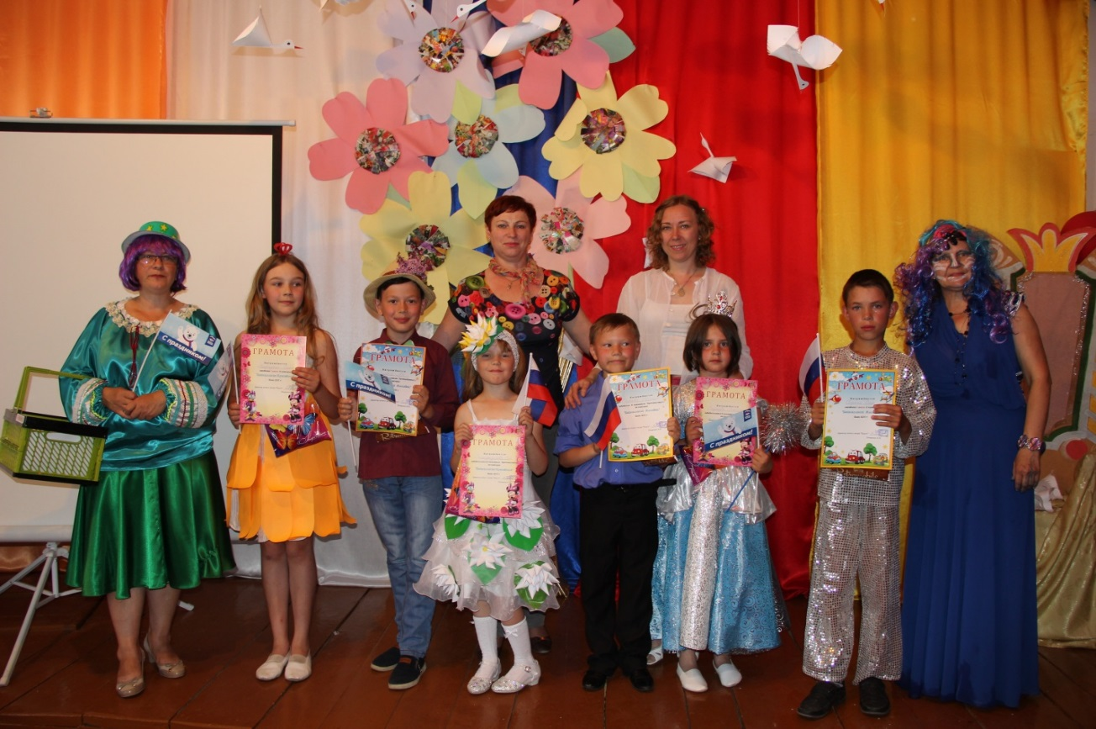

Сценарий рассчитан на детей в возрасте 8-12 лет для их участия в конкурсной программе в сезон летнего оздоровительного лагеря "Радуга" с дневным пребыванием детей.

п. .Нижнеангарск